COMPARAÇÃO ENTRE TÉCNICAS DE CONTROLE DE INVERSORES FOTOVOLTAICOS DURANTE AFUNDAMENTOS DESEQUILIBRADOS DE TENSÃO

Edmar F. Cota1, Allan F. Cupertino2, Heverton A. Pereira 2

1 Gerência de Especialistas em Sistemas Elétricos de Potência, Departamento de Engenharia Elétrica  
Universidade Federal de Viçosa, Av. P. H. Rolfs, s/n, Campus UFV, CEP: 36570-000, Viçosa, MG

2 Programa de Pós-Graduação em Engenharia Elétrica - Universidade Federal de Minas Gerais - Av. Antônio Carlos 6627, 31270-901, Belo Horizonte, MG, Brasil

E-mails: edmar.elt@gmail.com, [allan.cupertino@yahoo.com.br](mailto:allan.cupertino@yahoo.com.br), hevertonaugusto@yahoo.com.br

**Abstract⎯**  Unbalanced voltage sags are common disturbances in power systems. Therefore, the PWM inverter of a grid-connected photovoltaic system needs to be able to work during these disturbances. The conventional control strategies do not consider the negative sequence current control. This is an important limitation, because negative currents appear during unbalanced sag. In this context, this paper compares four strategies of negative sequence current control, which improve the operation of the photovoltaic system during unbalanced sags, with a conventional strategy. These strategies are compared during unbalanced voltage sags and variations in the solar radiation on the photovoltaic array.

**Keywords⎯** PWM Inverter, Unbalanced Voltage Sags, Solar Photovoltaic Energy.

**Resumo⎯** Afundamentos desequilibrados de tensão são distúrbios comuns no sistema elétrico. Desta forma, os inversores de sistemas fotovoltaicos conectados à rede devem estar preparados para operar nestas situações. A grande limitação das estratégias de controle convencional é que estas não controlam as correntes de sequência negativa que surgem durante o afundamento desequilibrado. Este artigo tem como objetivo comparar 4 estratégias de controle das correntes de sequência negativa, permitindo assim a operação de um sistema fotovoltaico durante afundamentos desequilibrados, com uma estratégia convencional. As comparações são realizadas perante afundamentos de tensão e quedas na radiação solar incidente no arranjo fotovoltaico.

**Palavras-chave⎯** Inversor PWM, Afundamentos Desequilibrados, Energia Solar Fotovoltaica.

1 Introdução

A qualidade da energia elétrica em um sistema elétrico é dada pelo número de faltas na rede, que podem ocasionar algum dano ao consumidor. Dentre essas faltas pode-se citar as alterações na forma de onda, amplitude, frequência ou fase, que ocorrem nas correntes ou tensões que fluem na rede (BOLLEN, 2000).

Muitas dessas faltas ocorrem devido a manobras de chaveamento, curto-circuitos e descargas atmosféricas, podendo ocasionar prejuízos a consumidores, empresas de geração e transmissão (COSTA, 2003).

Atualmente, os afundamentos de tensão têm sido um dos mais frequentes problemas, responsáveis pela degradação da qualidade da energia elétrica fornecida aos consumidores (DE OLIVEIRA, STARLING, *et al.*, 2012). A Figura 1 mostra a distribuição dos tipos de afundamentos dada pela concessionária CEMIG. Como pode ser observado, grande parte das faltas são desequilibradas.

Como os sistemas fotovoltaicos trabalham conectados à rede de baixa tensão, os inversores devem estar preparados para operar durante afundamentos desequilibrados. Contudo, as técnicas de controle convencional consideram tensões equilibradas. Assim, durante os afundamentos, as componentes de sequência negativa da corrente circulam sem controle, podendo gerar picos e desbalanços na corrente injetada na rede elétrica.



Figura . Distribuição dos tipos de afundamentos (DE OLIVEIRA, STARLING, *et al.*, 2012).

Logo, este trabalho compara 5 técnicas de controle de inversores PWM para operação durante afundamentos desequilibrados utilizando o *software* Matlab/Simulink. Quatro dessas técnicas resumem-se em propostas de compensação da corrente de sequência negativa injetada na rede, enquanto uma estratégia é convencional e só injeta corrente de sequência positiva mesmo quando o sistema está sob afundamentos desequilibrados. As estruturas apresentadas são comparadas durante afundamentos de tensão bifásicos. Além disso, são realizadas variações na radiação solar a fim de avaliar o impacto das técnicas propostas no funcionamento em regime permanente do inversor.

2 Modelagem do Sistema

A Figura 2, ilustra o sistema estudado neste trabalho. A conexão dos painéis fotovoltaicos à rede é realizada por meio de um inversor PWM, chaveado com a estratégia SVPWM (*Space Vector Pulse Width Modulation*). O filtro passa baixas utilizado tem topologia LCL e seu projeto é realizado de acordo com (LISERRE, BLAABJERG e HANSEN, 2005).

Uma observação é que a indutância $L_{2}$ e a resistência $R_{2}$ são partes do filtro LCL, mas estão somadas respectivamente com a indutância e a resistência do transformador que conecta o arranjo fotovoltaico a rede.

O modelo do painel fotovoltaico utilizado é apresentado na Figura 3. Nesse modelo, há duas resistências parasitas, $R_{S}$ e $R_{P}$, em que a primeira representa a resistência das junções internas do painel e dos contatos elétrico, enquanto que a segunda é a corrente de fuga reversa do diodo. Tais resistências, podem ser estimadas em função dos parâmetros fornecidos pelo fabricante (VILLALVA, GAZOLI e FILHO, 2009).

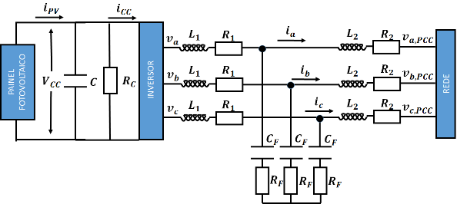

Figura . Sistema fotovoltaico conectado à rede elétrica.

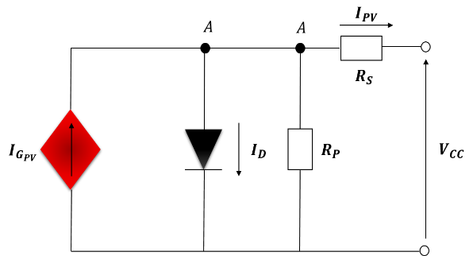

Figura . Circuito simplificado de um painel fotovoltaico.

Os dados do arranjo fotovoltaico, do transformador que o conecta à rede, além dos dados da própria rede, utilizado nas simulações são dados na Tabela 1.

Tabela . Dados do arranjo fotovoltaico, do Trafo e da Rede.

|  |  |
| --- | --- |
| **Dados** | **Valores** |
| Corrente de Curto-Circuito | 8,5A |
| Tensão de Circuito Aberto | 37,5V |
| Corrente de Máxima Potência | 7,99A |
| Tensão de Máxima Potência | 31,29V |
| Coeficiente de Temperatura de Curto-circuito | 0,0043 mA/K |
| Coeficiente de Temperatura de Circuito Aberto | -0.313 mV/K |
| Número de Painéis em Série | 16 |
| Número de Painéis em Paralelo | 5 |
| Tensão do Trafo Lado do Arranjo Fotovoltaico | 220V |
| Tensão do Trafo Lado da Rede | 13,8KV |
| Potência do Trafo | 25KVA |
| Razão X/R da rede | 14,2 |
| Nível de Curto-Circuito Trifásico da Rede | 250KVA |

Tipicamente, o controle de inversores PWM é realizado em coordenadas síncronas $dq$. Dessa forma, é necessária uma estrutura de sincronismo denominada PLL (*Phase Locked Loop*). São apresentadas diversas topologias de PLL na literatura. A estrutura escolhida foi a DSOGI-PLL, devido à sua robustez perante desbalanços e harmônicos. Detalhes desse circuito podem ser encontrados em (RODRIGUEZ, POU, *et al.*, 2007).

Considerando que o conjunto inversor-filtro esteja conectado à rede pelo PCC, desprezando os harmônicos gerados pelo inversor e trabalhando apenas com as componentes na frequência fundamental, é possível escrever as dinâmicas de sequência positiva e negativa, conforme (1) e (2). Mais detalhes da modelagem são exibidas no Anexo I.

|  |  |
| --- | --- |
| $$\left\{\begin{matrix}\frac{di_{d}^{+}}{dt}=ωi_{q}^{+}-\frac{R_{eq}}{L}i_{d}^{+}+\frac{v_{d}^{+}}{L}-\frac{v_{d,PCC}^{+}}{L} \\ \frac{di_{q}^{+}}{dt}=-ωi_{d}^{+}-\frac{R_{eq}}{L}i_{q}^{+}+\frac{v_{q}^{+}}{L}-\frac{v_{q,PCC}^{+}}{L}\end{matrix}\right.$$ | (1) |
| $$\left\{\begin{matrix}\frac{di_{d}^{-}}{dt}=-ωi_{q}^{-}-\frac{R_{eq}}{L}i_{d}^{-}+\frac{v_{d}^{-}}{L}-\frac{v_{d,PCC}^{-}}{L} \\ \frac{di_{q}^{-}}{dt}=ωi_{d}^{-}-\frac{R_{eq}}{L}i_{q}^{-}+\frac{v_{q}^{-}}{L}-\frac{v_{q,PCC}^{-}}{L}\end{matrix}\right.$$ | (2) |

Nas equações (1) e (2) todos os termos com + e – indicam componentes de sequência positiva e negativa, respectivamente, e os termos com d e q indicam variáveis de eixo direto e em quadratura. Assim, tem-se que $i$ é a corrente que flui para rede, $v$ é a tensão na saída do inversor, $v_{PCC}$ é a tensão no ponto de conexão comum (PCC), $L=L_{1}+L_{2}$, $R_{eq}=R_{1}+R_{2}$ e $ω$ é a frequência angular da rede.

A equação (1), é denominada de subsistema de sequência positiva, enquanto que (2) é denominada de subsistema de sequência negativa. Em ambos os subsistemas todos termos adquirem carácter estacionário, ou seja, as componentes de eixo direto e quadratura assumem valores constantes. No presente trabalho, será desconsiderado a dinâmica da componente de sequência zero devido ao fato do conversor não ter neutro aterrado.

3 Estratégias de Controle

1. Estratégia Convencional (CONV)

Inicialmente é apresentada a estratégia de controle convencional. Esta estrutura, denominada CONV, desconsidera a presença das componentes de sequência negativa. Nesse controle há duas malhas em cascata: a malha interna, mais rápida, controla as corrente $dq$ de sequência positiva. Por sua vez, a malha externa, mais lenta, controla a tensão no barramento CC.

Partindo-se da equação (1) e compensando-se os termos de acoplamento através de uma ação de *feedfoward* é possível obter a estrutura apresentada na Figura 4.

Considera-se $C_{i}(s)$ sendo um controlador com ganho proporcional $k_{p}$ e ganho integral $k_{i}$. A função de transferência em malha aberta depois do desacoplamento é dada por (3).

Além disso, em (4) é mostrado à função de malha fechada de 1ª ordem com constante de tempo $τ=L/{k_{p}}$. Esta função é obtida adotando-se ${k_{i}}/{k_{p}}=R/L$. Logo utilizando o valor de $τ$ e tendo a relação ${k_{i}}/{k_{p}}=R/L$ para cancelar o polo como zero de malha aberta, os ganhos $k_{i}$ e $k_{p}$ são dados por $L/τ$ e $R/τ$ respectivamente.

|  |  |
| --- | --- |
| $${F(s)}_{ma}=\frac{k_{p}}{Ls}\frac{s{+k_{i}}/{k_{p}}}{s+R/L}$$ | (3) |
| $${F(s)}_{mf}=\frac{1}{1+τs}$$ | (4) |

Na prática o valor de $τ$ é adotado como no máximo 10 vezes menor que a frequência de chaveamento, para garantir uma resposta rápida da planta e uma boa filtragem do sinal de corrente (YAZDANI e IRAVANI, 2006).

Já para a malha externa de tensão é adicionado um controlador, designado por $C_{V}(s)$, como mostra a Figura 5. A dinâmica do barramento CC juntamente com o projeto do controlador é dado no Anexo II.

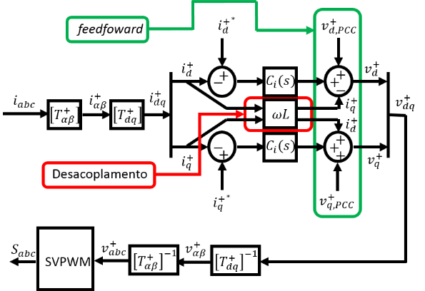

Figura 4. Controle da corrente de sequência positiva.

Por fim o valor de referência para a tensão do barramento CC é calculado por um algoritmo seguidor do ponto de máxima potência, denominado de MPPT (*Maximum Power Point Tracking)* do painel fotovoltaico. Neste trabalho foi usado o algoritmo de condutância incremental, sendo esse algoritmo descrito em (ALMEIDA, 2011. (Dissertação de Mestrado)).

Uma observação é que para todas as estratégias de controle apresentadas neste trabalho, o MPPT, a malha externa de tensão e os ganhos dos controladores serão projetados da mesma maneira, logo não serão novamente explicados nas estratégias que procedem.

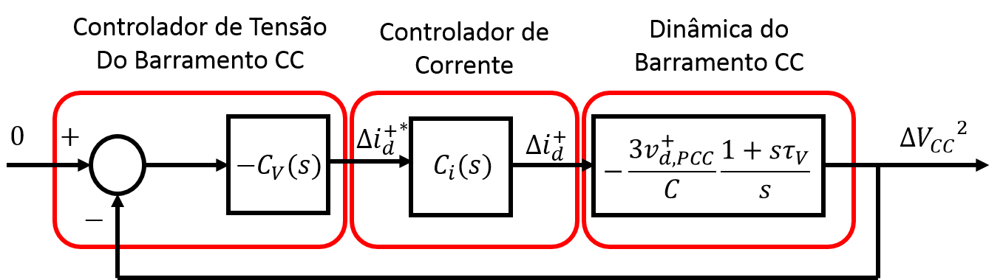

Figura 5. Controle da tensão do barramento CC.

1. Estratégia Utilizando um Filtro Corta-Faixa (FCF)

A grande limitação da estratégia de controle convencional, é que os controladores PI com esta planta podem não apresentar um bom desempenho para compensar as oscilações de 120 Hz, provenientes da iteração das componentes de sequência positiva e negativa. Por não serem compensadas, as componentes de sequência negativa da corrente circulam na presença de afundamentos desequilibrados, de forma que o inversor injetará correntes desequilibradas na rede elétrica.

Assim, uma solução é a inserção de malhas de controle das componentes de sequência negativa. A grande dificuldade é que a PLL sincroniza-se com a tensão de sequência positiva e portanto aparecerão oscilações nas correntes $i_{dq}^{+}$ e $i_{dq}^{-}$ devido as iterações entre as sequências.

Para eliminar as oscilações nas componentes $i_{dq}^{+}$ e $i_{dq}^{-}$ nesta primeira técnica, denominada FCF, é utilizado um filtro corta-faixa ajustado em torno de 120 Hz. Isto permite a detecção correta das componentes de sequência. Em seguida são utilizados controladores PI convencionais em todas as malhas de controle de corrente. O diagrama de blocos desta estratégia é apresentado na Figura 6. Mais detalhes podem ser encontrados em (YAZDANI e IRAVANI, 2006).

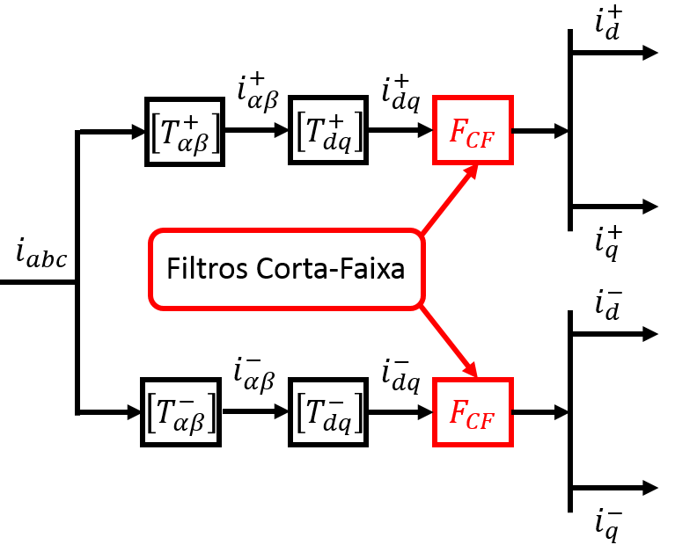

Figura 6. Filtro Corta-Faixas (FCF)

1. Estratégia por Desacoplamento de Sinais Medidos (DSM)

Nesta técnica também são realizados controles independentes para as duas sequências. É utilizado um sistema de desacoplamento baseado na transformação de Park. Esta estrutura é apresentada na Figura 7.

As correntes de sequência positiva e negativa se encontram no referencial *dq.* Referenciam-se as componentes de sequência positiva ao sistema *dq* de sequência negativa, de forma que estas se tornem oscilações de 120 Hz. Estas oscilações são aplicadas em uma ação *feedfoward.* O mesmo é realizado para as componentes de sequência negativa.

Desta forma é possível cancelar as oscilações nas correntes de ambas as sequências. Para que as oscilações sejam completamente eliminadas, deve-se utilizar um filtros passa-baixas que detectam os valores médios das correntes $i_{dq}^{+}$ e $i_{dq}^{-}$. Esses filtros são representados na Figura 7 por $F_{PB}$ e sua banda passante é menor que 120 Hz.

Essa estratégia foi denominada nesse trabalho de Desacoplamento por Sinais Medidos (DSM), pois faz o desacoplamento entre as correntes de ambas sequências através do sinal medido da corrente que flui para rede. Detalhes dessa técnica em (TEODORESCU, LISERRE e RODRÍGUEZ, 2011).

1. Estratégia por Desacoplamento de Sinais de Referência e Erro (DSRE)

Outra opção para anular a influência das correntes de uma sequência na outra sequência é a apresentada na Figura 8. A diferença entre esta estratégia e a técnica DSM é que ao invés de fazer o desacoplamento utilizando os sinais de corrente medidos, esse desacoplamento é feito pelo sinal de erro das correntes $dq$ de ambas sequências, somadas com seus respectivos sinais de referência.

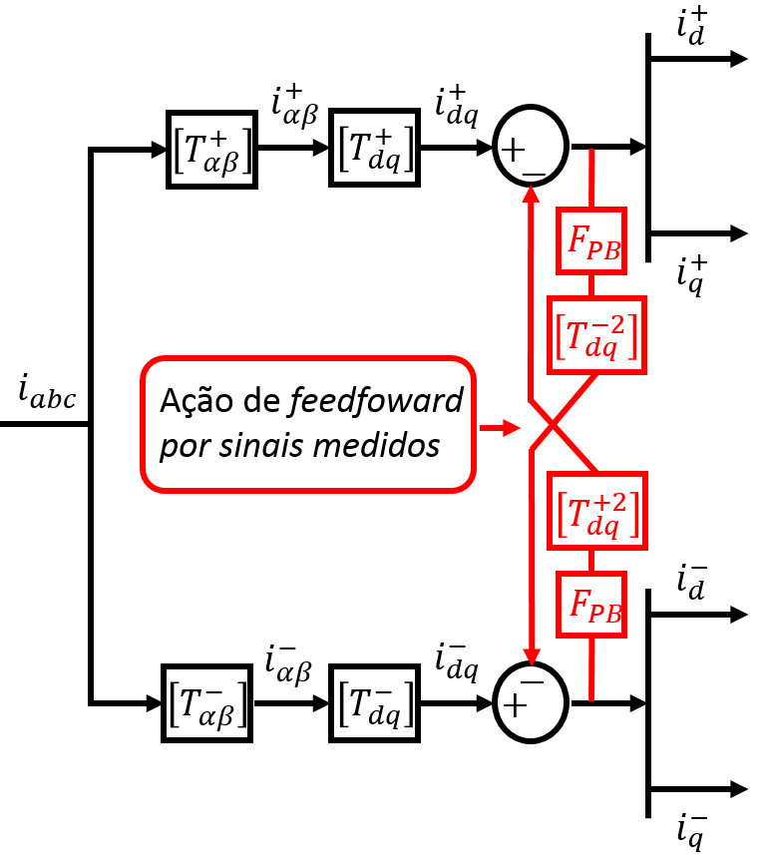

Figura 7. Desacoplamento por sinais medidos (DSM).

Esta estratégia permite um desacoplamento completo das componentes de sequência opostas, mesmo se o controlador de corrente apresentar pequenos erros em regime permanente, situação na qual a estratégia anterior não é tão eficiente. Outras informações para essa estratégia se encontram em (TEODORESCU, LISERRE e RODRÍGUEZ, 2011).

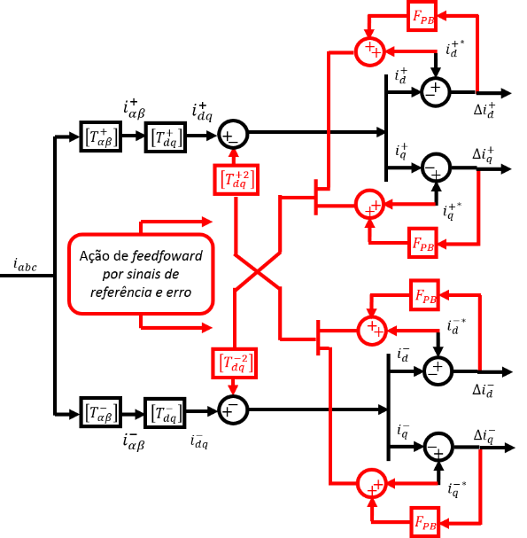Figura 8. Desacoplamento baseado nos sinais de referência e erro (DSRE).

1. Estratégia com Controlador Proporcional-Integral-Ressonante (PIR)

Uma última estratégia que pode ser aplicada é utilizar um controlador PIR (proporcional-integral-ressonante). Ela diferencia-se das demais por não realizar um controle separado das sequências positiva e negativa.

De fato, a parcela ressonante é adicionada em paralelo com o controlador PI convencional, com a finalidade de compensar as oscilações de 120 Hz presentes nas correntes ${\vec{i}}_{d}^{+}$ e ${\vec{i}}_{q}^{+}$.

O controlador PIR é descrito por (5), onde $K_{r}$ é ganho do controlador ressonante, $ω$ é a frequência de ressonância (no caso 120 Hz) e $ω_{T}$ ajusta o grau de seletividade do controlador (foi ajustado para 5 Hz). Mais detalhes em (TEODORESCU, LISERRE e RODRÍGUEZ, 2011).

|  |  |
| --- | --- |
| $$PIR\left(s\right)=K_{p}+\frac{K_{i}}{s}+\frac{2K_{r}ω}{s^{2}+2ωs+ω_{T}}$$ | (5) |

4 Resultados

Os resultados deste trabalho foram divididos em duas partes. Na primeira parte foram feitas variações na radiação implicando na variação da potência gerada pelos painéis solares. Na segunda parte foram feitas afundamentos de tensão bifásicos na rede. Em ambos os testes foram feitas comparações entre as cinco estratégias de controle descritas anteriormente.

Assim em um primeiro momento a radiação solar do painel foi variada nos instantes de 2s, 4s e 6s, fazendo com que a densidade de potência do painel caísse de $1000 W/m^{2}$ para $800 W/m^{2}$, $600 W/m^{2}$ e $400 W/m^{2}$ respectivamente, como mostrado na Figura 9. Nota-se que a potência reativa injetada na rede é controlada em zero durante toda variação da radiação. Contudo, durante as variações na radiação observa-se sobressinais nesta variável. Isto pode ser justificado pela variação da tensão dos painéis.

Na Figura 10 é possível visualizar as estratégias CONV, DRE e PIR apresentam melhor desempenho, pois apresentam variações menores ao fim da queda radiação se comparada com as técnicas FCF e DSM. A cada diminuição de radiação, a potência ativa injetada na rede também diminui, porém se mantém no máximo valor devido a atuação do algoritmo de MPPT.

Na segunda parte do trabalho foram feitos afundamentos de tensão na fase *a* e *b,* mantendo a fase *c* constante. O perfil do afundamento simulado foi o seguinte: entre 2,5s e 3s aconteceu um afundamento para 20% do valor nominal da tensão na rede; entre 3s a 4,5s o afundamento vai para 85%, de 4,5s a 5,5s o afundamento se torna 95%, normalizando a fases *a* e *b* à partir de 5,5s.



Figura 9. Variação da radiação solar e da potência reativa.



Figura 10. Potência ativa durante os sombreamentos.

A Figura 11 ilustra o comportamento da tensão no barramento CC para as cinco estratégias. Ocorre um aumento da tensão do barramento durante o afundamento para 20%, pois durante esse intervalo o fluxo de corrente para rede aumenta devido ao desequilíbrio.

Depois durante todo o intervalo de duração dos afundamentos para 85% e 95% o capacitor do barramento CC vai descarregando, reduzindo o valor de tensão. Assim que a rede se recupera, o capacitor ainda continua a descarregar e a tensão do barramento chega até ser menor do que a tensão nominal, recuperando esse último valor por volta de 6s devido a atuação do MPPT. Ainda em regime permanente pode-se ver que as técnicas FCF e DSM apresentam novamente uma pequena oscilação.

Na Figura 12 é possível perceber o MPPT atuando durante todo o afundamento. Quando o afundamento para 20% ocorre, o MPPT tenta abaixar a tensão do barramento para tentar manter o fluxo de potência constante. A referência fica em torno de 450 V que é o valor mínimo de tensão definido para o algoritmo.

Terminado os desequilíbrios entre as fases, o capacitor continua a descarregar. Uma vez que o valor da tensão no barramento CC se torna menor que o valor nominal, o MPPT começa a elevar seu sinal de tensão de forma que o barramento CC atinja a tensão de máxima potência.



Figura 11. Variação da tensão no barramento CC.



Figura 12. Variação da tensão no barramento CC e referência do MPPT.

**5 Conclusões**

Este trabalho apresentou a comparação de 4 técnicas de controle de sequência negativa em um inversor fotovoltaico e 1 estratégia convencional. Foram realizadas comparações durante variações na radiação solar e perante um afundamento de tensão bifásico.

Durante falta bifásica na rede, observou-se uma melhor resposta dos controles DSRE e PIR em relação às técnicas FCF e DSM. Contudo todas as técnicas controlaram a componente de sequência negativa, que apareceu como uma oscilação elevada na técnica CONV. Nota-se uma vantagem da técnica PIR devido ao bom desempenho aliado a uma maior simplicidade estrutural.

Referências Bibliográficas

ALMEIDA, P. M. D. Modelagem e Controle de Conversores Fonte de Tensão Utilizados em Sistemas de Geração Fotovoltaicos Conectados à Rede Elétrica de Distribuição. Juiz de Fora: [s.n.], 2011. (Dissertação de Mestrado).

BOLLEN, M. H. Understanding Power Quality Problems - Voltage Sags and Interruptions. New York: Press, Wiley-IEEE, 2000.

COSTA, J. G. Avaliação do Impacto Econômico do Afundamento de Tensão na Indústria. V SBQEE, Áracaju - SE, 17 a 20 Agosto 2003.

DE OLIVEIRA, F. D. et al. Monitoramento e Análise da Qualidade da Energia Elétrica. 10th IEEE/IAS International Conference on Industry Applications. Fortaleza - CE: [s.n.]. 2012.

LISERRE, M.; BLAABJERG, F.; HANSEN, S. Design and Control of an LCL-Filter-Based Three-Phase Active Rectifier. IEEE Transactions on Industry Applications, v. 41, p. 1281 - 1291 , Setembro 2005.

RODRIGUEZ, P. et al. Decoupled Double Synchronous Reference Frame PLL for Power. IEEE Transactions on Power Electronics, v. 22, p. 584 - 592, Março 2007.

RODRIGUEZ, P. et al. Grid Synchronization of Power Converters Using Multiple Second Order Generalized Integrators. Industrial Electronics, 2008. IECON 2008. 34th Annual Conference of IEEE , Orlando, FL, p. 755 - 760, Novembro 2008.

TEODORESCU, R.; LISERRE, M.; RODRÍGUEZ, P. Grid Converters for Photovoltaic and Wind. [S.l.]: John Wiley and Sons, 2011.

VILLALVA, M. G.; GAZOLI, J. R.; FILHO, E. R. Comprehensive Approach to Modeling and Simulation of Photovoltaic Arrays. IEEE Transactions on Power Electronics, v. 24, n. 1, p. 1198-1208, March 2009.

YAZDANI, A.; IRAVANI, R. A Unified Dynamic Model and Control for the Voltage-Sourced Converter Under Unbalanced Grid Conditions. IEEE Transactions on Power Electronics, v. 21, n. IEEE, p. 1620 - 1629, Julho 2006.

YAZDANI, A.; IRAVANI, R. Voltage-Sourced Converters in Power Systems - Modeling, Control, and Applications. Power Engineering Society General Meeting, Montreal, n. IEEE, 2006.